CSCSC - Math 8 - Évaluation Sommative
Juin 2022

Nom : ___________________________________________ # de l’élève : ________ Date : ______________________

BON SUCCÈS ! La vie est belle !
Bro, félicitations puisque tu as survécu une année avec moi !
Prend ton temps, fais-toi confiance, « You’ve got this ! »
Sommes toutes, je vais vous manquer, NO CAP! Bon succès l’an prochain!
M. Eric
Le nombre

- Quel nombre est équivalent à 3,5 %?
31
0
2
0
2
0

a) 0,35 b) $\frac{7}{200}$ c) $\frac{7}{20}$ d) 3,5
2
0

- Trouve la solution de l’expression
3
(60 % $÷$ 0,2) (0,8 $÷$ 80 %) x $(\frac{1}{2}÷\frac{2}{5})$
2

0

- Les élèves du Centre scolaire Samuel-de-Champlain préparent des décorations pour le grand rassemblement de la semaine de fierté française. Ils préparent des cœurs et des masques dans une proportion de 5 : 2. Au total, les élèves ont fabriqué 630 décorations. Combien de cœurs ont-ils fabriqués?
2
0
- 90
- 180
- 270
- 450

- Julie reçoit un chèque du montant de 1460$ pour l’achat des collations de la semaine des Jeux de l’Acadie à Saint-Jean et Quispamsis en 2022. Étant partenaire à cet évènement, le gérant de l’épicerie Sobeys lui offre des rabais. Le tableau indique les collations, la quantité, le prix régulier et les rabais. La taxe de vente est de 15 %.

Collation | Quantité | Prix régulier | * Le rabais représente :
Boites de croustilles | 25 | 12,99 $ | 50 % du prix régulier
Caisses de jus | 100 | 9,99 $ | $\frac{1}{4}$ du prix régulier
Plateaux de légumes | 50 | 13,95 $ | $\frac{2}{3}$ du prix régulier
Sacs de glaçons | ? | 1,50 $ | 0,3 du prix régulier
* ATTENTION: Ce montant représente le montant du rabais seulement et non celui du prix avec rabais.

Combien de sacs de glaçons pourra-t-elle acheter avec le reste de son argent?

5
4
3
2
1
0
6

- Simon est en camping. Il se réveille à 7 h et il note que la température à l’intérieur de sa tente est de 15°C. À 11 h, il note que la température à l’intérieur de sa tente est maintenant de 21°C. De combien la température intérieure de sa tente a-t-elle augmenté en moyenne par heure entre 7 h et 11 h ?
2
0
3

Réponse : ________________________

- Que représente ce nombre en développement décimal? 6 402,5

- 6⁴ + 4³ + 2¹ + 5⁻¹
21
0
- 6 x 10³ + 4 x 10² + 2 x 10⁰ + 5 x 10⁻¹
- 6 x 10³ + 4 x 10² + 2 x 10² + 5 x 10¹
- 6 x 10⁴ + 4 x 10³ + 2 x 10¹ + 5 x 10⁻¹

Régularités et algèbre

- L’équation S = 12,5n + 15 représente la relation entre le salaire de Diane, S, en dollars, et le nombre d’heures de travail. Cette semaine, Diane a eu un salaire de 440 $. Combien d’heures a-t-elle travaillé?
2
0
3

Réponse : _________________________

- Quel graphique représente l’équation y = 2x + 2?

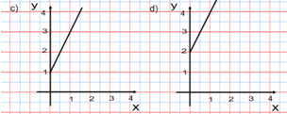
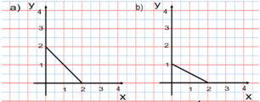
31
0

- Résous les équations (trouve la valeur de l’inconnue).

- 2(a – 4) + 2 = 3 + 5a c) 5(x+4) = $\frac{7(x-3)}{5}$
2
0
3
2
0
3

2
0
3
2
0
3
- $4\left(x-6\right)= 12x+6$ d) $\frac{3x+2}{4}$ = $\frac{2(x-2)}{2}$

2
0
3
$e) \frac{6(7x+1)}{4}= \frac{x-5}{10}$ g) $\frac{-2(x+3)}{7}= \frac{4(5x+7)}{4}$

2
0
3

2
0
3
$f) \frac{(4x+4)}{4}= \frac{3x+4}{7}$

- Quelle est l’équation algébrique de la suite suivante.
2, 5, 8, 11, 14, 17, 20, 23,...
  - Équation algébrique : ________________________
  - Trouve le 123e terme de la suite? ________________________
  - Le nombre 128 se retrouve à quelle position de la suite? ______________________
  - Trace le graphique de cette suite
5
4
3
2
1
0
6

Mesure

- Quelle expression permet de trouver l’aire du carré ABCD ?
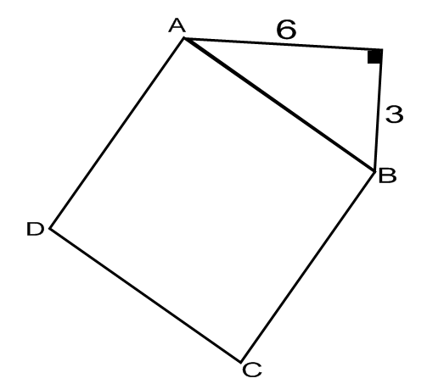
- $2\sqrt{6^{2}- 3^{2}}$
31
0
- ${(\sqrt{6^{2}- 3^{2}})}^{2}$
- $2\sqrt{6^{2}+ 3^{2}}$
- ${(\sqrt{6^{2}+ 3^{2}})}^{2}$

- Michel veut placer une clôture autour de son terrain. Calcule le nombre de mètres de clôture dont il aura besoin.
$$10 \text{mètres}$$
$$8 \text{mètres}$$

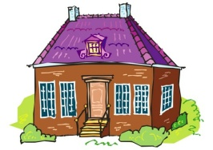
2
0
3

Réponse : ___________________________

- Trouve la donnée manquante des formes suivantes.

- b) ?
4
3
2
1
0
2,5 cm

Aire = 706,5 cm² Base : ? Aire = 18,75 cm² Rayon : ?

Réponse : ___________________ Réponse : ___________________

- Pour ton anniversaire, ta grand-mère aimerait t’offrir un étui cylindrique afin de recouvrir ton djembé, y compris le dessus et le dessous. Elle décide de faire un peu de réutilisation en se servant de ses vieux rideaux qui recouvrent une surface de 1,2 m². Voici un dessin de ton djembé. Quelle sera l’aire du tissu en surplus ?

5
4
3
2
1
0
6
0,63m
0,34 m
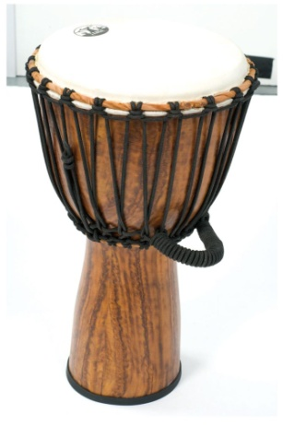

Réponse : ___________________________

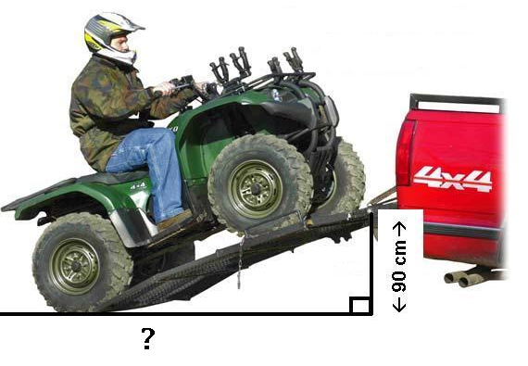
- Gérard transporte son VTT par camion à la sucrerie. Afin de monter son VTT plus facilement dans sa boîte, il doit concevoir une rampe de métal. Il sait que le diamètre des roues de son VTT est de 50 cm. Trois tours de roue suffiront pour parcourir la rampe. Il y a 90 cm de hauteur entre le sol et la boîte du camion. À quelle distance du camion la rampe touchera-t-elle le sol?

5
4
3
2
1
0
6

Traitements des données

- Lors du festival d’Irving de Saint Jean en 2021, il y aura une possibilité de gagner un iPad par tirage au sort. Pour être éligible à entrer son nom, Jade devra obtenir une somme paire en lançant deux dés réguliers ainsi que recevoir la couleur grise lorsqu’elle tournera une roulette à alternance de cases noires et grises. Elle décide de jouer 12 fois. Combien de billets peut-elle s’attendre de mettre dans la boite de tirage ?
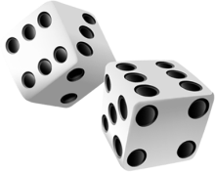
5
4
3
2
1
0
6

Réponse : ______________________________

- Les élèves de la 8e année font un sondage rapide au sujet des magasins préférés des adolescents à l’école. Construis un diagramme circulaire à l’aide des données recueillies.
American Eagle Outfitters 67 personnes
Boathouse 39 personnes
Urban Behavior 108 personnes
Urban Planet 89 personnes

4
3
2
1
0

Tableau des résultats

Nom de l’élève : ______________________________________
Résultat de l’évaluation sommative | CB | EN | CAD
Nombre
Régularités et algèbre
Mesure
Traitements des données

Tableau des résultats

Nom de l’élève : ______________________________________
Résultat de l’évaluation sommative | CB | EN | CAD
Nombre
Régularités et algèbre
Mesure
Traitements des données

